6 Razred PLOŠNI RASTERI
Kad neku teksturu ( površinu) načinimo jednoličnim, pravilnim ponavljanjem istog elementa, tada takvu teksturu nazivamo RASTER.
Ponavljati se mogu crte, točke, kružići ili neki drugi oblici .
Ovisno o svojoj gustoći, rasteri mogu biti svjetliji ili tamniji.
Primjeri: 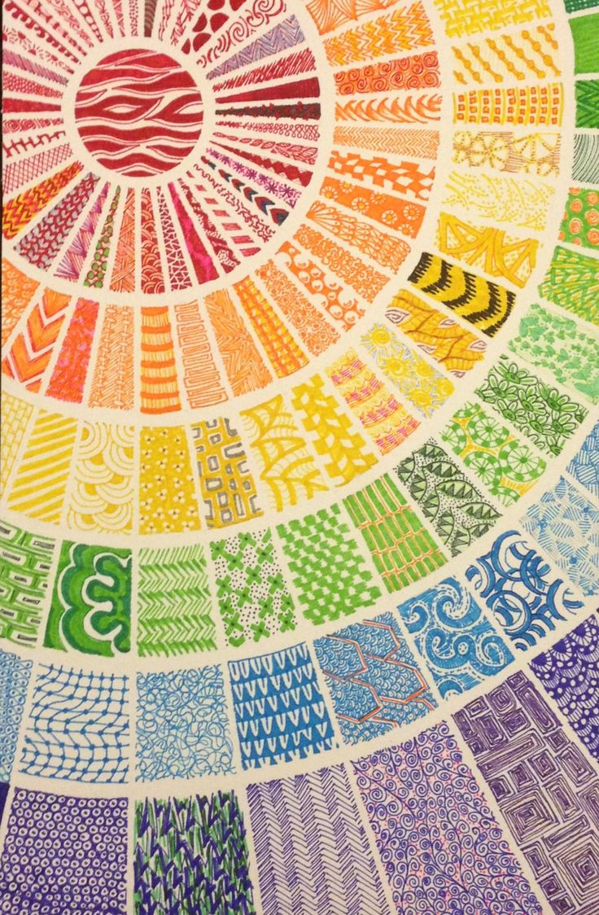
Google, M.C.Esher, Development 1
Ante Kuduz, Graf 50
Roy Lichtenstein, M-Maybe
Ovaj umjetnik je svojim slikama oponašao stripove čije su boje otisnute vrlo sitnim rasterima.
Uoči kako je narančasto lice zapravo obojano crvenim točkama manje gustoće kako bi se dobio
Narančasti dojam, a točkama plavog rastera manje gustoće stvorio dojam svjetlo plave boje.
Ključni pojmovi:
Plošni rasteri- raster točaka, raster crta
Likovni zadatak:
Nacrtati olovkom na papiru A4 ili A3 ( papir iz mape, tko ima) veliku pisanicu (jaje),
Podijeliti je u polja (5-7). Oko polja ostaviti tanku bijelu crtu. Za svako polje pronaći drugačiji raster, a svaki raster crtati drugom bojom flomastera.
Likovna tehnika: flomasteri

